自然科学実験 ２ オッシロスコープ

１．目的
オッシロスコープの原理を理解し、基本的な使用法を学ぶ。さらに、超音波送信機を利用して音速を測定する。

２．理論
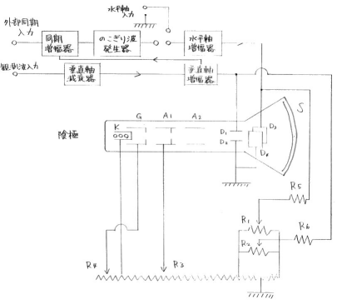
図１ ブラウン管オッシロスコープの回路構成

図１は、ブラウン管オッシロスコープの回路構成である。ブラウン管内において、陰極から出た電子流は陽極に加えた電圧によって、ビーム状の電子流に加速される。その後、電子流は互いに直角に取り付けられている偏向電極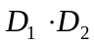、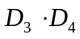の電界を通過し、蛍光面に衝突して輝点を示す。なお、、それぞれの電極にかかる電圧に比例して、電子流は水平方向、垂直方向に独立して変位する。ここで、は格子、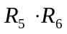は数Ωの高抵抗である。
輝度調整：抵抗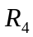を利用して、陰極より負の電位を加えて調整する。
焦点調整：抵抗を利用して、電子レンズの電位を変化させて調整する。
位置調整：抵抗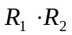を変化させて調整する。
３．実験方法
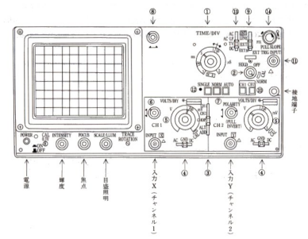
図２ オッシロスコープの前面

（ⅰ）時間掃引
①図２のPOWERをONにして、図２①のTIME/DIVを「X-Y」以外の位置に合わせた。
②輝点、焦点、およびブラウン管に現れた画像位置を調整した。
③CH1に発振器を接続した。
④図２③をCH1に合わせ、発振器から1kHz程度の正弦波を入力し、波形を観察した。
⑤図２⑨を「INT」に合わせ、図２①のTIME/DIVを適正にして波形を静止させた。
⑥図２⑨を「LINE」に合わせ、波形をほぼ静止させた。
⑦図２⑨を「INT」に合わせ、発振器の周波数を0.2Hzにし、図２④を「AC」にしたときと、「DC」にしたときでの違いを観察した。

（ⅱ）X-Y動作
①図２①を「X-Y」に合わせた。
②１つの発振器をCH1、CH2両方に接続することにより、両方に同じ周波数の波を入力した。また、その際の様子を観察した。
③発振器を２台使ってCH1、CH2に別々の信号を入力し、２台の発振器の周波数の比をいろいろと変え、表示されるリサージュ図形を観察した。
④図２⑨を「INT」に合わせ、波形を静止させて、掃引の周期を信号の周期の整数倍にした。
⑤図２⑭のトリガーレベルを＋、－両方向に回してみた。
⑥時間掃引に切り替えて、２つの波を同時に表示させた。
（ⅲ）応用課題２ －音速の測定－
音速を測定するための装置は図３のようなものである。
①オッシロスコープの画面上のリサージュ図形が「＼」のようになったときの送信器と受信器の距離を測定した。
②受信器を送信器から遠ざけていき、リサージュ図形が再び「＼」のようになったときの距離を測定した。
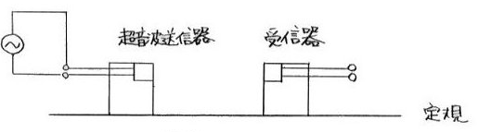
図３ 音速測定装置

４．実験結果
（ⅰ）時間掃引
①発振器から1kHz程度の正弦波を入力すると、輝点が左から右に等速運動をした。
②図２⑨を「INT」に合わせたとき、周波数を50Hzの倍数にすると波形が静止して見えた。
③図２④を「AC」に合わせると、横に伸びる直線が上下運動をした。また、「DC」に合わせると、「AC」のときと同様に上下運動をしたが、その振幅が２倍程度になった。さらに、「GND」に合わせると、直線は静止した。
④周波数を1～3Hz程度にすると、「AC」にしたときと「DC」にしたときの上下運動の周期はほぼ一致した。

（ⅱ）X-Y動作
①CH1とCH2の入力を同じにすると、画面は図４のようになった。
②観察したリサージュ図形は表１のようになった。
③トリガーレベルを＋方向に回すと正弦波は右へ移動し、－方向に回すと正弦波は左へ移動した。
④時間掃引にして２つの波を同時に表示させると、位相差が目に見える形になった。
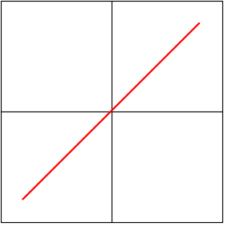
図４
表１ リサージュ図形の観察
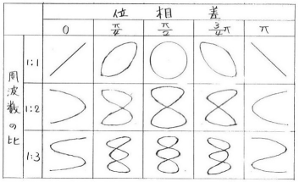

（ⅲ）応用課題２ －音速の測定－
リサージュ図形が「＼」のようになったときの送信器と受信器の距離を表２にまとめた。表２において、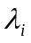は送信器と受信器の距離であり、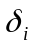は、とその平均値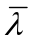との差であり、
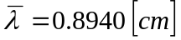である。

表２ 送信器と受信器の距離
i | λ_{i} [cm] | δ_{i} [cm] | δi² [×10³cm] | i | λ_{i} [cm] | δ_{i} [cm] | δi² [×10³cm]
1 | 0.90 | 0.006 | 0.036 | 11 | 0.89 | -0.004 | 0.016
2 | 0.90 | 0.006 | 0.036 | 12 | 0.89 | -0.004 | 0.016
3 | 0.90 | 0.006 | 0.036 | 13 | 0.90 | 0.006 | 0.036
4 | 0.89 | -0.004 | 0.016 | 14 | 0.90 | 0.006 | 0.036
5 | 0.90 | 0.006 | 0.036 | 15 | 0.89 | -0.004 | 0.016
6 | 0.89 | -0.004 | 0.016 | 16 | 0.88 | -0.014 | 0.196
7 | 0.91 | 0.016 | 0.256 | 17 | 0.88 | -0.014 | 0.196
8 | 0.90 | 0.006 | 0.036 | 18 | 0.89 | -0.004 | 0.016
9 | 0.90 | 0.006 | 0.036 | 19 | 0.90 | 0.006 | 0.036
10 | 0.88 | -0.014 | 0.196 | 20 | 0.89 | -0.004 | 0.016

５．考察
（ⅰ）時間掃引
時間掃引の実験では、図２⑨を「INT」に合わせたとき、周波数を50Hzの倍数にすると波形が静止して見えた。これは、関東地方の電源電圧が50Hzだからであると考えられる。
（ⅱ）ブラウン管状の輝点の変位
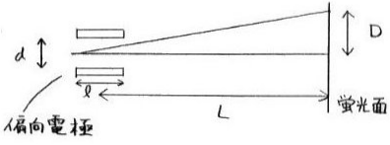
図５
：輝点の変位 ：電極と蛍光面の距離
：偏向電極の印加電圧 ：電極間距離
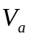：電子の加速電圧 ：電極の長さ

偏向電極間にの電圧を印加すると、電極間の電界は
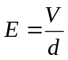 （１）
と表される。一方、電子の速度をとすると、電子を通過するのに要する時間は
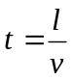 （２）
である。また、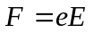より、電極間の電界と逆向きに電子が偏向する加速度の大きさは、電子の質量をとして
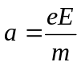 （３）
となるから、その速度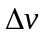は、
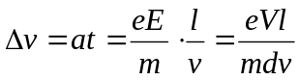 （４）
となる。ここで、電極の中央から蛍光面までの時間は
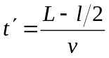 （５）
と表せることから、蛍光面における電子の変位は
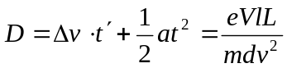 （６）
となり、電子の加速電圧をとすると、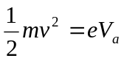より
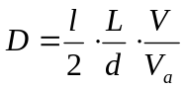 （６’）
となる。以上より、「それぞれの電極にかかる電圧に比例して電子流は水平方向、垂直方向に独立して変位する」のである。
（ⅲ）High pass filterとLow pass filter
High pass filterは図６、Low pass filterは図７のような回路構成である。
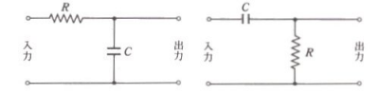
図６ High pass filter 図７ Low pass filter

High pass filterは周期がある値以下になると波形が観測しにくくなるが、以上になると逆に観測しやすくなる性質を持っている。つまり、この回路を通すと低周波数をカットできるのである。Low pass filterはその逆の性質を持っている。高周波数をカットできる回路である。

（ⅳ）リサージュ図形
実験結果より、２つの信号の周波数の比が整数比になるとき、静止したリサージュ図形が得られることが分かる。つまり、リサージュ図形が描かれれば、そのリサージュ図形を生成した２つの信号の周波数比と位相差が分かるわけである。

①周波数比の測定
表１より、周波数比が１：１のときはリサージュ図形は１つの輪となり、よじれは生じていない。１：２のときは輪が２つでよじれが１回生じている。このように、輪が個でよじれが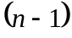個生じている場合には、２つの信号の周波数比は１：であることが分かる。

②位相差の測定
水平・垂直偏向電極に加える電圧をそれぞれ
水平：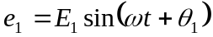 （７）
垂直：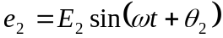 （８）
としてを消去して整理すると、
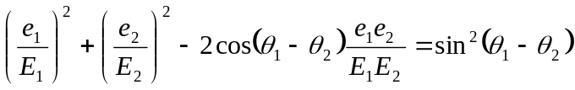 （９）
となる。この（９）式は楕円の方程式を表している。

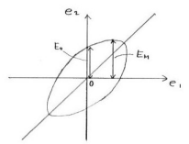
図８

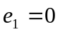のときの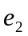の値を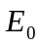として（９）式に代入すると、
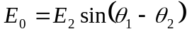 （１０）
となる。次に、の最大値を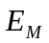とすると、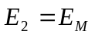なので、
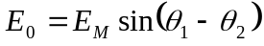 （１１）
となるので、（１０）、（１１）式より
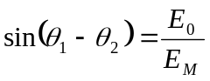 （１２）
となる。したがって、位相差は
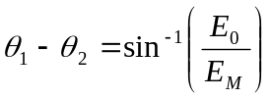 （１３）
であることが分かる。以上より、とを測定すれば位相差を求めることが出来る。

（ⅴ）音速の測定
表２より、距離の平均値の平均自乗誤差を求めると、
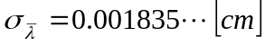
である。したがって、距離の平均値がであることから、超音波発振器と受信器の距離の測定結果は、
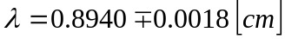
となる。周波数は40kHzに合わせたので、音速は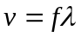より、
となり、
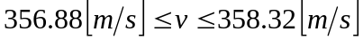
であったことが分かる。
ここで、発振器の周波数が本当に40kHzに合わせることが出来ているのかを確認するために時間掃引にしてみたところ、周波数は39kHz弱であった。そこで、周波数を39kHzとして音速を計算し直すと、
これより、
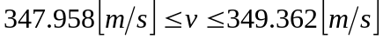
となる。さらに、の誤差を考慮に入れず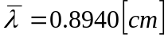とすると、
である。
ところで、音速の理論値は以下の通りである。実験室の温度は25.5℃であったので、音速は
である。この理論値と実験値との誤差率は、
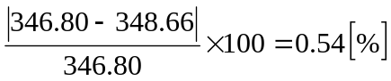
となる。これより、非常に精度の高い測定結果を得られたと言える。ただし、超音波発振器と受信器の距離の測定には定規を利用していたので、0.1mm単位での誤差が確実に生じているであろうことや、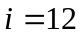あたりからは画面にブレが生じ始めたので、表２のには比較的大きな誤差が含まれていると思われる。

６．参考
オッシロスコープは以下のようなものに利用されている。
・スピードガンのような短時間での測定が必要なもの
・心電図や脳波測定装置
・レーダーやソナー、高度計

